Tóm tắt lý thuyết và Giải bài tập Toán lớp 6: Phép trừ phân số

I. Lý thuyết phép trừ phân số
1. Số đối.
Hai số được gọi là đối nhau nếu tổng của chúng bằng 0.
Số đối của phân số được kí hiệu là
Số đối của phân số là vì 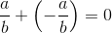.
Như vậy và 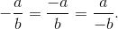
2. Phép trừ
Muốn trừ một phân số cho một phân số, ta cộng số bị trừ với số đối của số trừ.
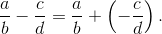
Kết quả của phép trừ 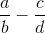 được gọi là hiệu của và .
Lưu ý.
a) Muốn trừ một phân số cho một phân số ta quy đồng mẫu rồi lấy tử của phân số bị trừ trừ đi tử của phân số trừ và giữ nguyên mẫu chung.
b) Từ 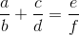 ta suy ra 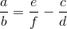 .
Thật vậy, ta có:
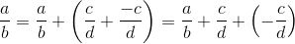 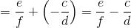.
Tương tự, từ 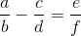 hay 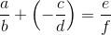 suy ra
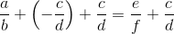 hay 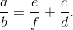
Như vậy ta cũng có quy tắc chuyển vế như đối với số nguyên.
II. Giải bài tập trang 33, 34, 35 SGK Toán lớp 6 tập 2
Bài 58 - Trang 33 - Phần số học - SGK Toán 6 Tập 2
Tìm số đối của các số: , -7 , , , , 0 , 112.
Hướng dẫn giải. , 7 , , , , 0 , -112.
Bài 59 - Trang 33 - Phần số học - SGK Toán 6 Tập 2
Tính:
a) 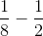 ; b) 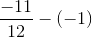 c) 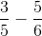
d) 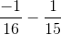 e) 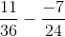 g) 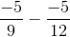
Hướng dẫn giải.
a) 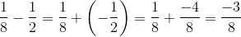.
b) 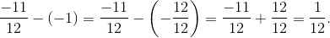
c) 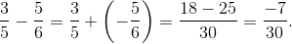
ĐS. d) 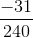 e) g)
Bài 60 - Trang 33 - Phần số học - SGK Toán 6 Tập 2
Tìm x, biết:
a) 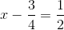 b) 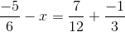
Hướng dẫn giải.
a) 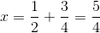
b) hay 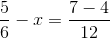 hay 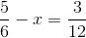.
Suy ra 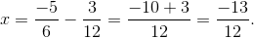
Bài 61 - Trang 33 - Phần số học - SGK Toán 6 Tập 2
Trong hai câu sau đây có một câu đúng, một câu sai:
Câu thứ nhất: Tổng của hai phân số là một phân số có tử bằng tổng các tử, mẫu bằng tổng các mẫu.
Câu thứ hai: Tổng của hai phân số có cùng mẫu số là một phân số có cùng mẫu số đó và có tử bằng tổng các tử.
a) Câu nào là câu đúng?
b)Theo mẫu của câu đúng, hãy phát biểu tương tự cho hiệu của hai phân số cùng mẫu số.
Hướng dẫn giải.
a) Câu thứ hai đúng.
b) Hiệu của hai phân số cùng mẫu số là một phân số có cùng mẫu số và có tử bằng hiệu các tử.
Bài 62 - Trang 34 - Phần số học - SGK Toán 6 Tập 2
Một khu đất hình chữ nhật có chiều dài là km, chiều rộng là km.
a) Tính nửa chu vi của khu đất (tính bằng km)
b) Chiều dài hơn chiều rộng bao nhiêu kilômet?
Hướng dẫn giải.
a) Nửa chu vi hình chữ nhật bằng km.
b) Chiều dài hơn chiều rộng là km.
Bài 63 trang 34 sgk toán 6 tập 2
Điền phân số thích hợp vào ô vuông:
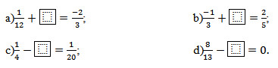
Hướng dẫn làm bài:
Coi phân số phải tìm là x rồi vận dụng quy tắc chuyển vế để tìm x.
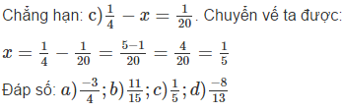
Bài 64 trang 34 sgk toán 6 tập 2
Hoàn thành các phép tính:
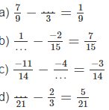
Hướng dẫn làm bài:
Thay dấu ba chấm bởi x rồi tìm x.
Vậy x = 2
Đáp số: a) x = 2 ; b) x = 3; c) x = 7; d) x =19.
Bài 65 trang 34 sgk toán 6 tập 2
Buổi tối (từ 19 giờ đến 21 giờ 30 phút), Bình Định dành 1/4 giờ để rửa bát, 1/6 giờ để quét nhà và 1 giờ để làm bài tập.Thời gian còn lại, Bình Định dành để xem chương trình phim truyện truyền hình kéo dài 45 phút. Hỏi Bình Định có đủ thời gian để xem hết phim không?
Hướng dẫn làm bài:
Thời gian từ 19 giờ đến 21 giờ 30 phút là 2 giờ 30 phút hay 5/2 giờ.
Tổng thời gian rửa bát, quét nhà, làm bài tập là:
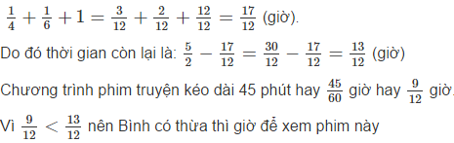
Bài 66 trang 34 sgk toán 6 tập 2
Điền số thích hợp vào ô trống:
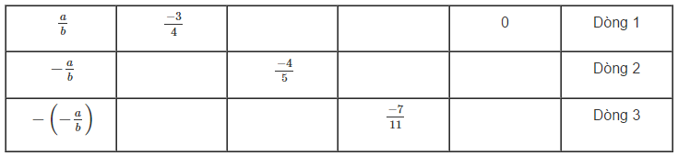
So sánh dòng 1 và dòng 3, em có thể nói gì về “số đối của số đối của một số”?
Hướng dẫn làm bài:
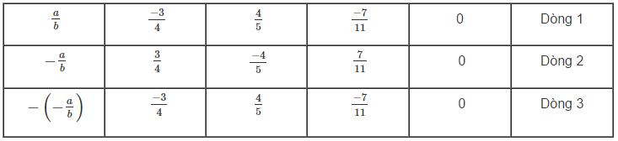
Bài 67 trang 35 sgk toán 6 tập 2
Trong một dãy tính chỉ có phép cộng và phép trừ phân số, ta thực hiện phép tính theo thứ tự từ trái sang phải.
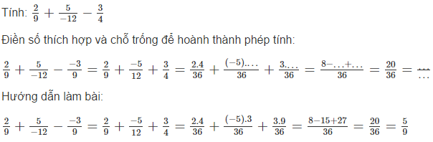
Bài 68 trang 35 sgk toán 6 tập 2
